Отчёт по учебной практике
Тема: Разработка информационной системы «Коллекция игр» (C#, PostgreSQL, Docker)
Выполнил: Иванов Степан Александрович, 9исп-32к

1. Цель работы
Спроектировать и реализовать базу данных в СУБД PostgreSQL и настольное приложение на языке C#, которое позволяет вести каталог видеоигр, личные коллекции пользователей и обрабатывать предложения новых игр. Приложение должно поддерживать вход и регистрацию, разделение функциональности по трём ролям, работу с данными (создание, просмотр, изменение, удаление), поиск, фильтрацию и сортировку, формирование отчётов и защиту от SQL-инъекций.

2. Задачи
- Сформировать тему проекта.
- Создать Git-репозиторий и вести в нём результат ежедневно.
- Разработать концептуальную, логическую и физическую модели данных.
- Создать в базе данных таблицы, необходимые для реализации функционала.
- Определить первичные ключи, внешние ключи, домены и ограничения.
- Сгенерировать не менее 100 записей в основных таблицах.
- Определить запросы, используемые в БД для реализации функционала.
- Создать резервную копию (backup) базы данных.
- Реализовать обязательный функционал:
  - вход и регистрация в системе;
  - три роли: администратор, менеджер, пользователь, с разделением функционала по ролям;
  - работа с данными: создание, просмотр, изменение, удаление; Id изменять нельзя, константные значения выбираются из выпадающих списков;
  - поиск, фильтрация и сортировка по нескольким полям;
  - обязательные поля и допустимые значения (домены);
  - понятные сообщения об ошибках;
  - генерация отчёта по данным (Excel);
  - связанный процесс: предложение игры пользователем → принятие менеджером → изменение информации администратором (по необходимости) → получение игры пользователем.
- Реализовать базовые средства защиты от SQL-инъекций в приложении, разделение прав по ролям.

3. Используемые средства
Средство | Назначение
PostgreSQL | система управления базами данных
Docker Desktop | запуск сервера PostgreSQL в контейнере
pgAdmin | администрирование БД, выполнение SQL-скриптов
Visual Studio 2022 | среда разработки приложения
C# (.NET 8, Windows Forms) | язык и платформа клиентского приложения
Npgsql | драйвер доступа к PostgreSQL из C#
ClosedXML | формирование отчётов в формате Excel
Git | система контроля версий

4. Ход работы

4.1. Формирование темы
Выбрана тема «Коллекция игр». Система решает три задачи: ведёт общий каталог игр (жанр, платформа, год выпуска, описание), позволяет каждому пользователю собирать личную коллекцию со статусом прохождения и оценкой, а также даёт возможность предлагать новые игры для добавления в каталог.

4.3. Модели данных
Концептуальная модель.
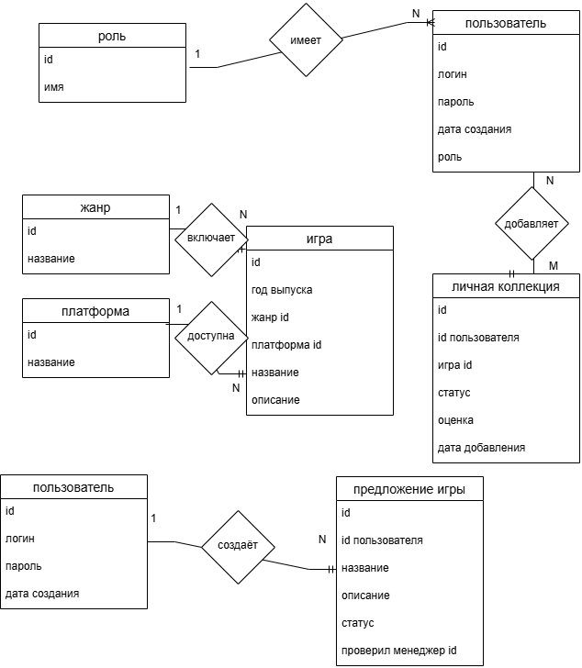
Логическая модель.
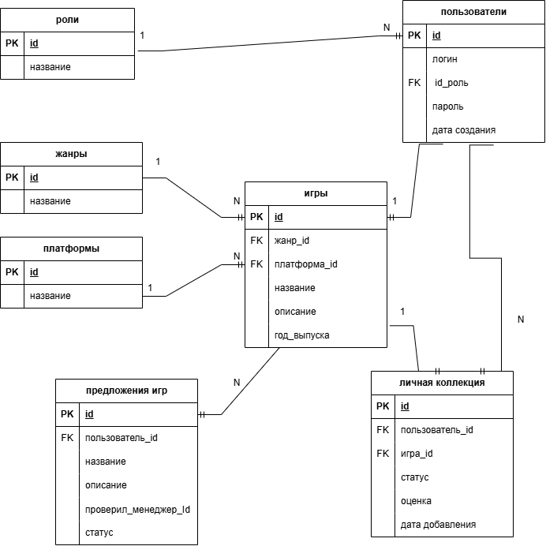
Физическая модель. 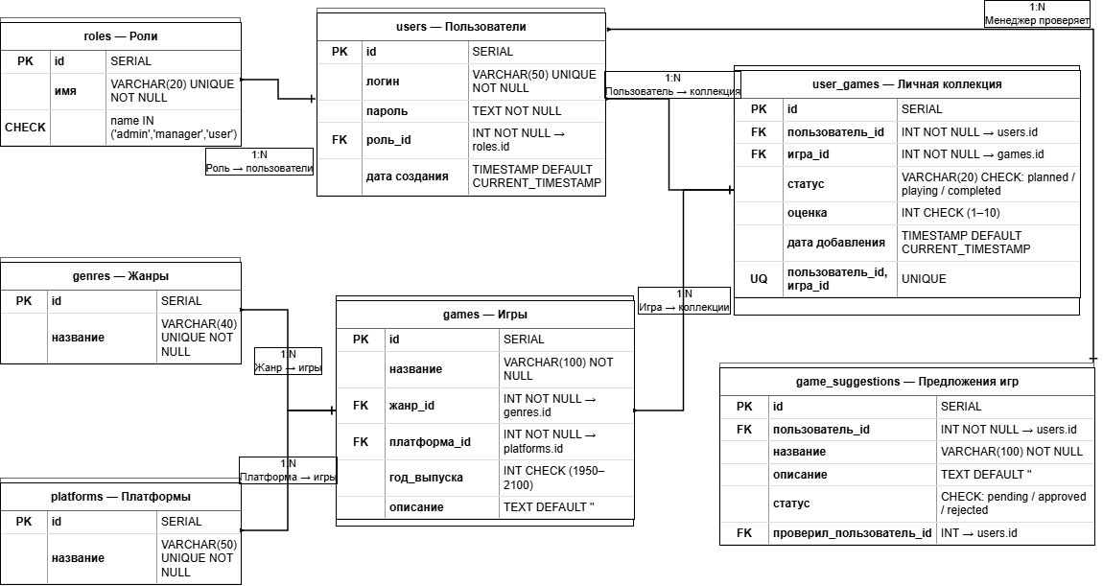

4.4. Создание таблиц
В базе данных создано семь таблиц.
Таблица | Назначение | Основные поля
roles | роли пользователей | id, name
users | учётные записи | id, login, password_hash, role_id, created_at
genres | справочник жанров | id, name
platforms | справочник платформ | id, name
games | каталог игр | id, title, genre_id, platform_id, release_year, description
user_games | коллекции пользователей | id, user_id, game_id, status, rating, added_at
game_suggestions | предложения новых игр | id, user_id, title, genre_id, platform_id, release_year, description, status, game_id, manager_id, created_at

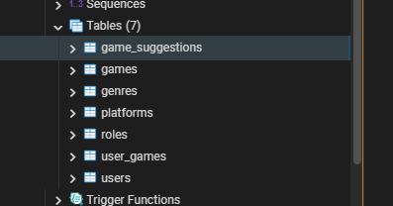

4.5. Ключи, домены и ограничения
Первичные ключи. У каждой таблицы поле id типа serial с ограничением PRIMARY KEY.
Внешние ключи.
Домены. В базе созданы пять доменов, задающих допустимые значения полей:
Домен | Правило
login_domain | логин 3–30 символов: латинские буквы, цифры, «_»
game_title_domain | название игры не пустое, до 100 символов
rating_domain | оценка — целое число от 1 до 10
game_status_domain | статус: planned, playing, completed, dropped
user_role_domain | роль: admin, manager, user
Ограничения.
- UNIQUE на roles.name, genres.name, platforms.name, users.login, а также на пару (user_id, game_id) в user_games, чтобы игра не добавлялась в коллекцию дважды;
- CHECK (release_year BETWEEN 1950 AND 2100) для года выпуска;
- CHECK на допустимые имена ролей и статусы предложений (new, accepted, rejected, received);
- NOT NULL для обязательных полей.
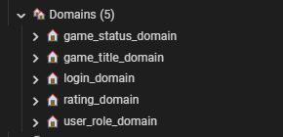
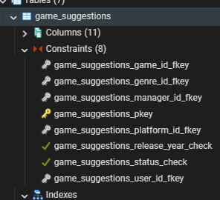

4.6. Генерация данных

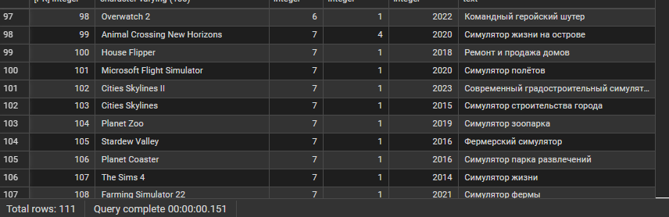

4.7. Запросы, используемые в системе
1 Добавление пользователя

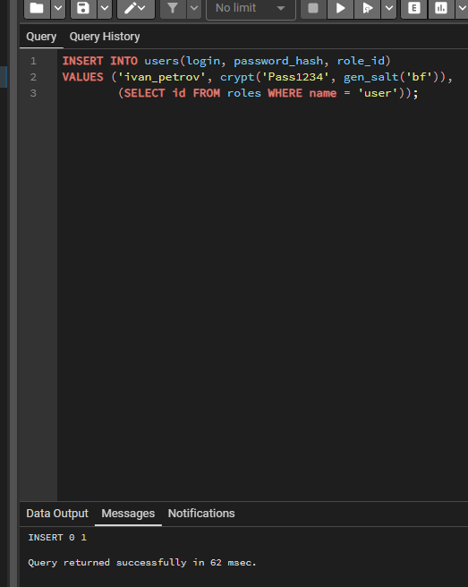
2 добавить жанр
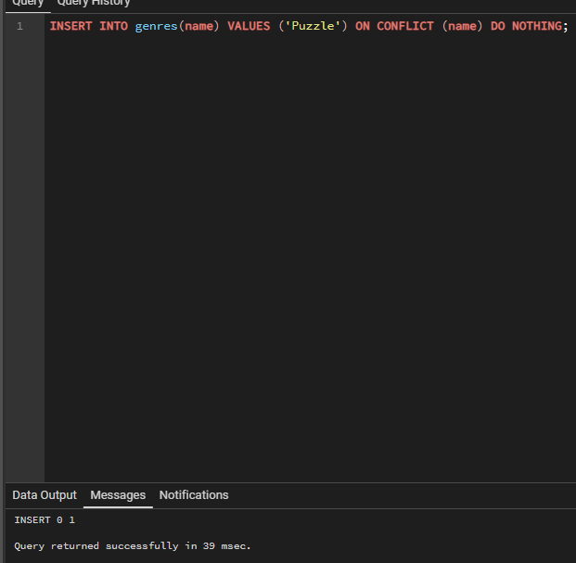
3 добавить игру в каталог
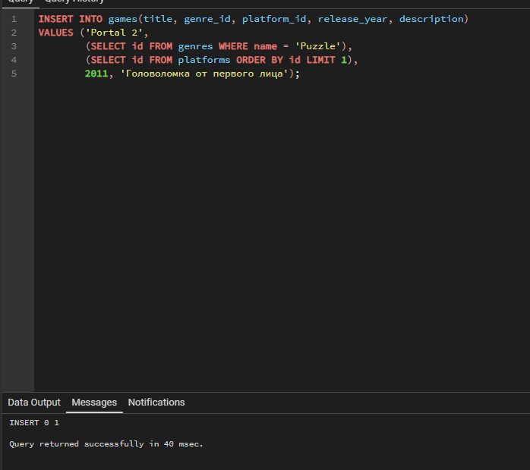
4 изменить данные игры
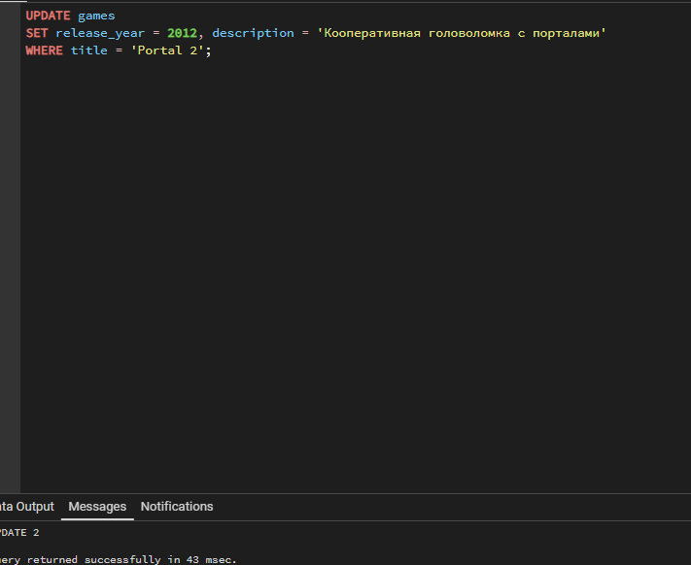

4.9. Реализация функционала
а) Вход и регистрация. Пользователь вводит логин и пароль. При регистрации проверяется формат логина, длина пароля (не менее 6 символов), совпадение паролей и уникальность логина. Новый пользователь получает роль «Пользователь». Пароли хранятся только в виде bcrypt-хеша (расширение pgcrypto).
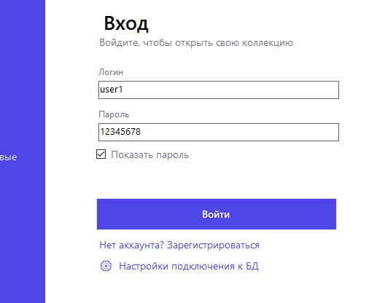
б) Три роли и разделение функционала.
Возможность | Пользователь | Менеджер | Администратор
Просмотр каталога, поиск, фильтры, сортировка | да | да | да
Личная коллекция (статус, оценка) | да | да | да
Предложить игру, изменить и удалить своё новое предложение | да | да | да
Добавление, изменение, удаление игр каталога | нет | да | да
Принятие и отклонение предложений | нет | да | да
Отчёты в Excel по каталогу и жанрам | нет | да | да
Изменение любых предложений, удаление любых предложений | нет | нет | да
Управление пользователями и ролями | нет | нет | да
Недоступные кнопки и разделы для роли в интерфейсе не отображаются, а права дополнительно проверяются в SQL-запросах.
- админ 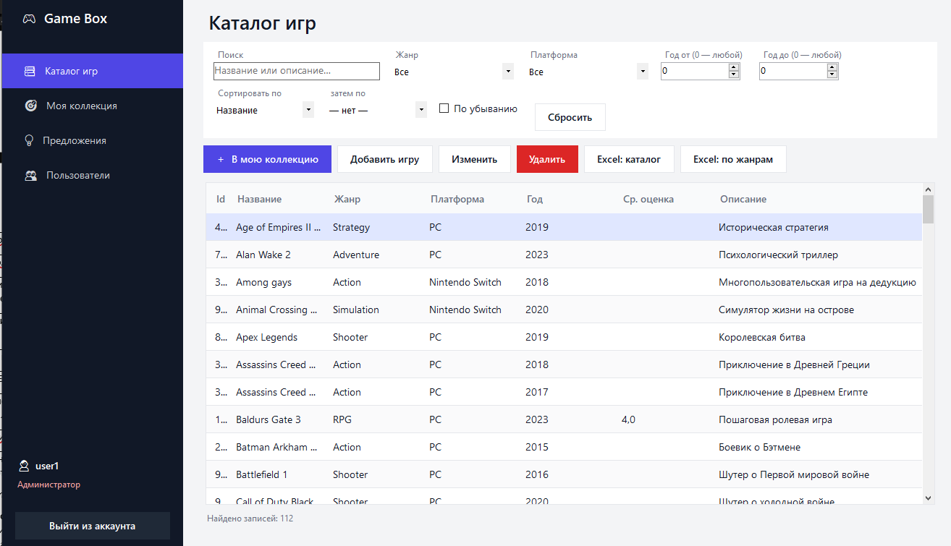
- пользователь
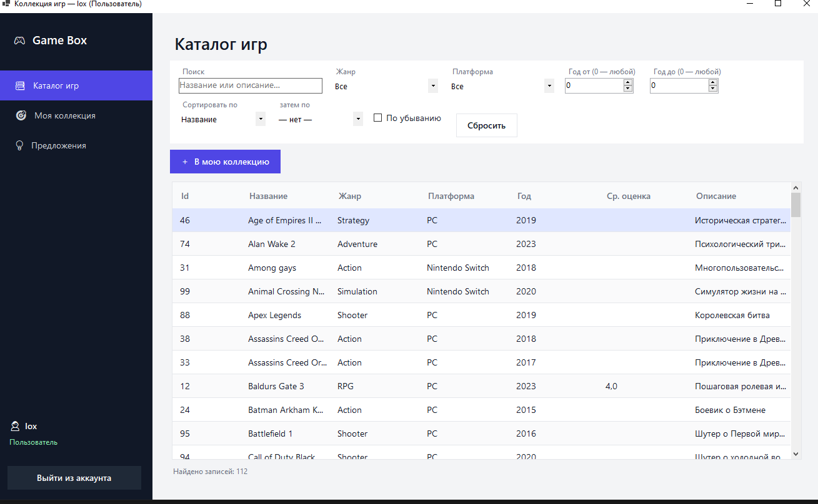

в) Работа с данными. Реализованы создание, просмотр, изменение и удаление игр, записей коллекции, предложений и пользователей. Поле Id отображается, но не редактируется. Жанр, платформа, статус, оценка и роль выбираются только из выпадающих списков, поэтому ввести произвольное значение невозможно. Перед удалением выводится подтверждение.
г) Поиск, фильтрация, сортировка. В каталоге доступны поиск по названию и описанию, фильтры по жанру, платформе и диапазону годов, двухуровневая сортировка (по основному и дополнительному полю, по возрастанию или убыванию). Результаты обновляются автоматически при вводе. Имена столбцов для сортировки берутся из белого списка.
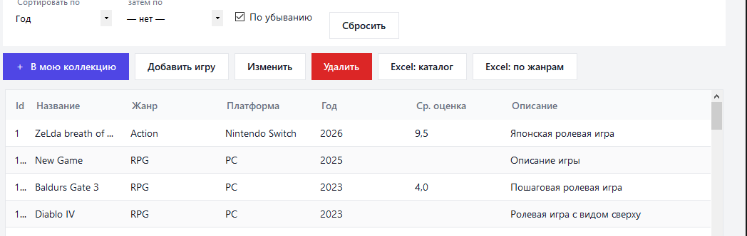
д) Обязательные поля и допустимые значения. Обязательные поля отмечены знаком «*». Допустимые значения контролируются на двух уровнях: в форме приложения и на стороне БД через домены и ограничения CHECK.
е) Понятные сообщения об ошибках. Ошибки проверки выводятся прямо в окне ввода, например: «Введите название игры — это обязательное поле», «Логин: от 3 до 30 символов, только латинские буквы, цифры и «_»». Ошибки базы данных переводятся в понятный текст: нарушение уникальности, связанные данные, недопустимое значение, отсутствие соединения с сервером.

ж) Отчёты. Данные выгружаются в файл Excel (.xlsx): каталог игр, количество игр по жанрам, личная коллекция пользователя, список пользователей
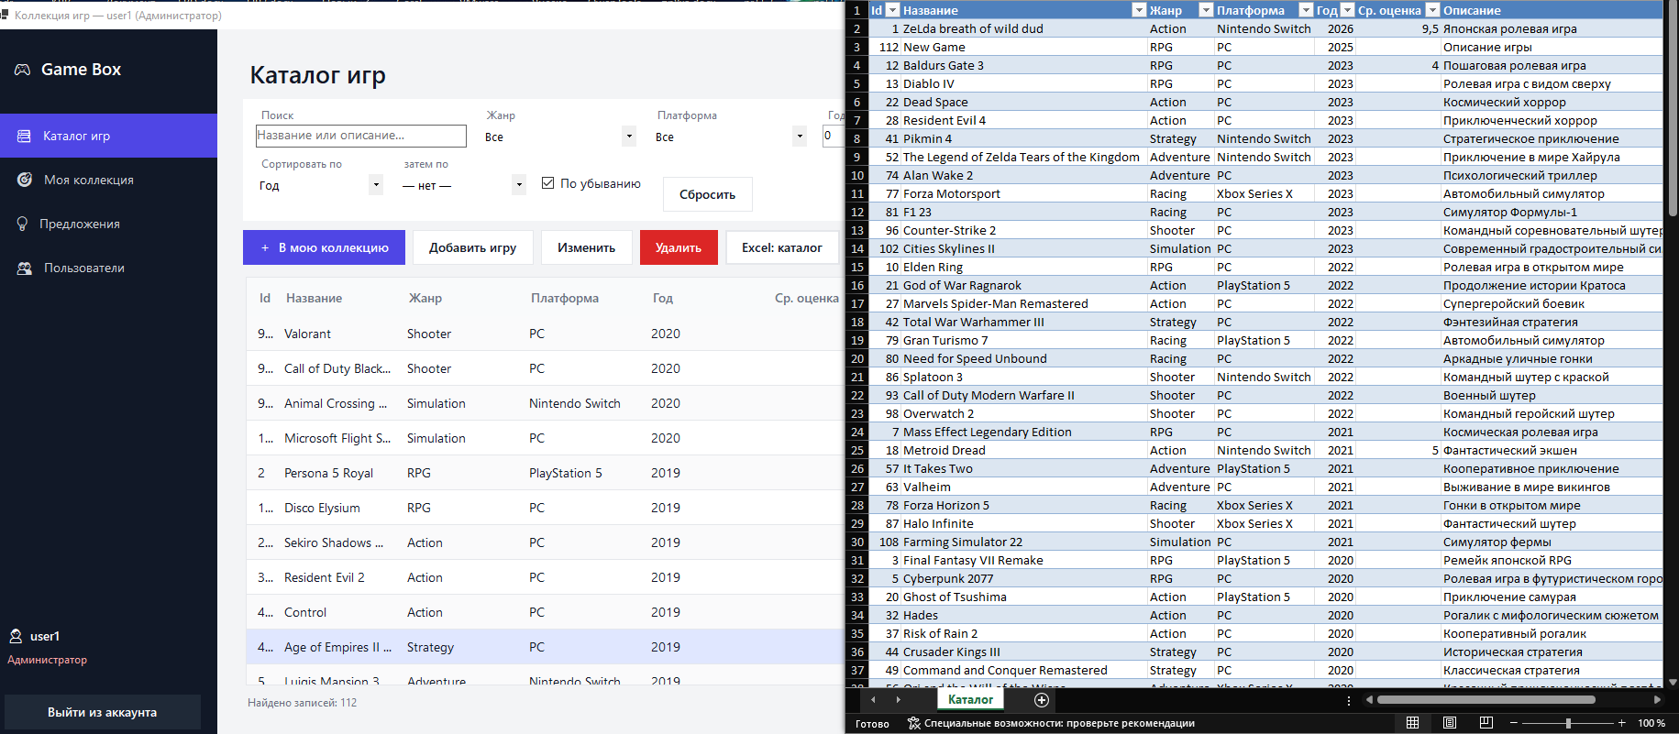
з) Связанный процесс «Предложение игры».
- Пользователь создаёт предложение игры (статус «Новое»).
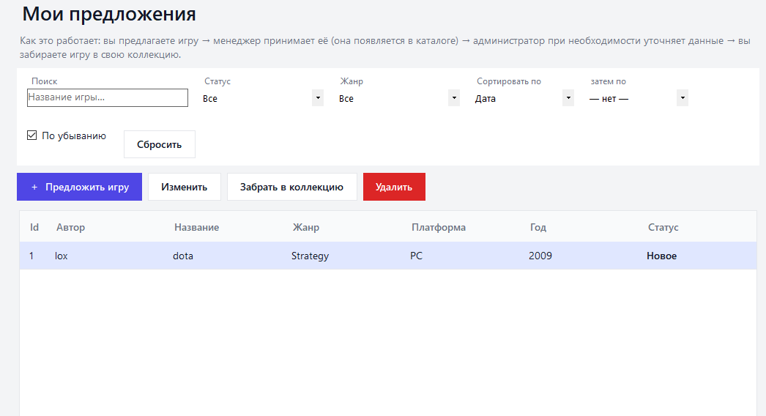
- Менеджер принимает предложение: игра автоматически добавляется в каталог, статус становится «Принято». Либо отклоняет предложение.
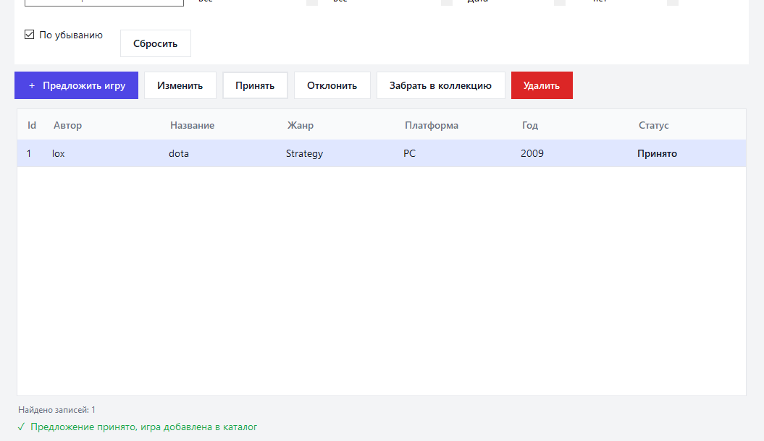
- Администратор при необходимости редактирует данные принятого предложения, изменения попадают и в игру каталога.

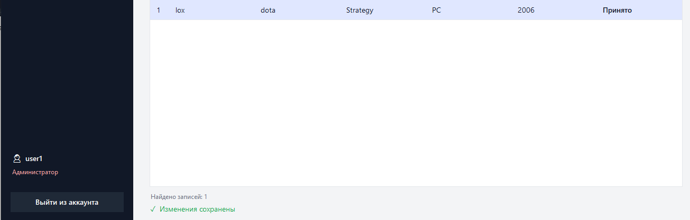
- Пользователь нажимает «Забрать в коллекцию»: игра появляется в его коллекции, статус предложения становится «Получено».
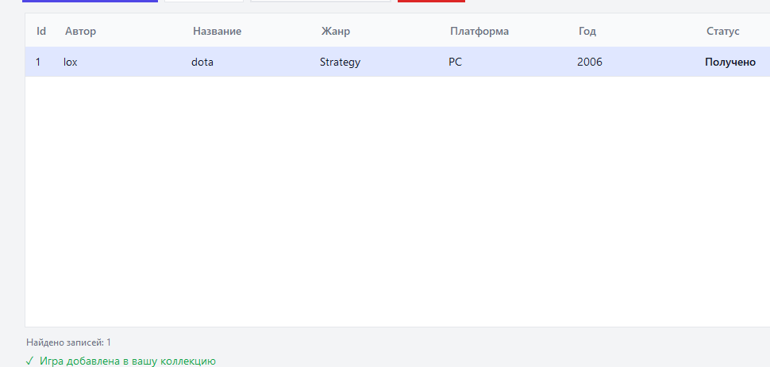

4.10. Защита от SQL-инъекций и разделение по ролям
- Все значения, введённые пользователем, передаются в запросы только через параметры (@l, @p, @t и т. д.), конкатенация пользовательского ввода со строкой запроса не используется.
- Динамическая часть ORDER BY формируется только из заранее заданного белого списка столбцов.
- Спецсимволы % и _ в строке поиска экранируются.
- Формат логина проверяется регулярным выражением и доменом login_domain.
- Пароли не хранятся в открытом виде: используется bcrypt-хеш.
- Права ролей проверяются в приложении и в самих SQL-запросах (например, удаление чужого предложения обычным пользователем невозможно).

5. Результаты
В ходе работы разработана база данных из семи таблиц с первичными и внешними ключами, пятью доменами и ограничениями целостности, заполненная не менее чем 100 записями в основных таблицах. Создано настольное приложение на C#, в котором реализованы вход и регистрация, три роли с разделением прав, полный набор операций с данными, поиск, фильтрация и сортировка по нескольким полям, отчёты в Excel и связанный процесс обработки предложений игр. Выполнено резервное копирование базы данных, реализована защита от SQL-инъекций.

6. Вывод
В результате выполнения практической работы получены навыки проектирования реляционной базы данных (построение концептуальной, логической и физической моделей), использования доменов и ограничений для контроля данных, работы с PostgreSQL в Docker и pgAdmin, разработки клиентского приложения на C# с доступом к БД через Npgsql, разграничения прав доступа по ролям, формирования отчётов и защиты приложения от SQL-инъекций. Разработанная система «Коллекция игр» полностью соответствует поставленным требованиям и может быть расширена, например, выгрузкой отчётов в PDF и добавлением обложек игр.

